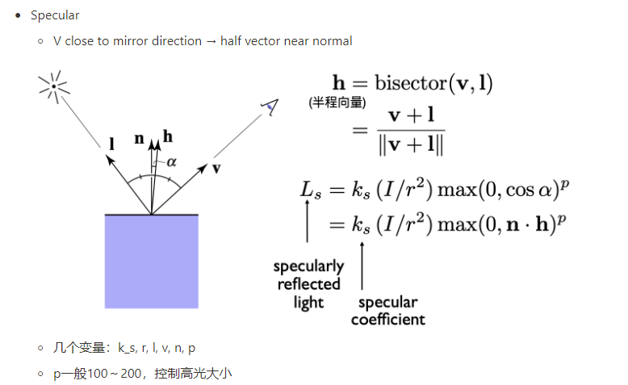

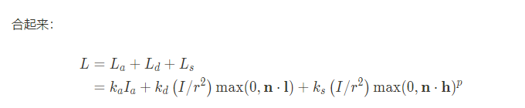

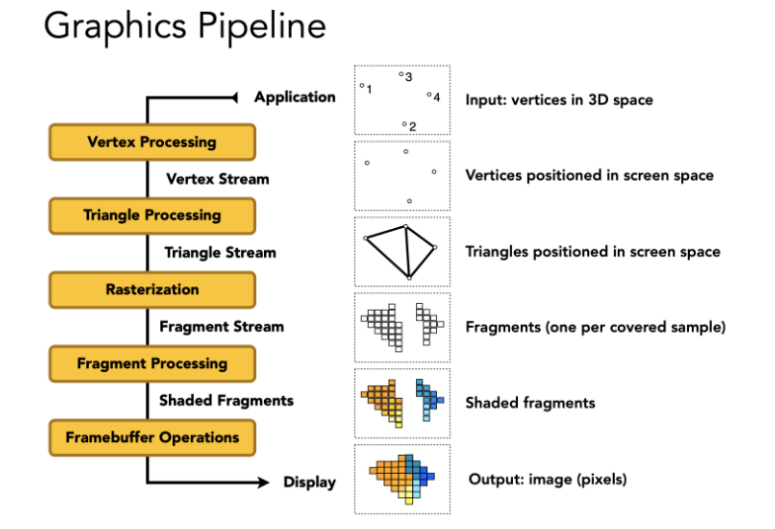

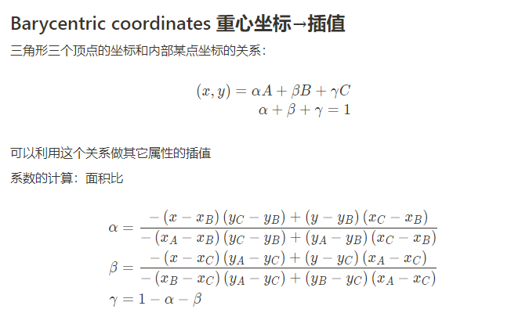

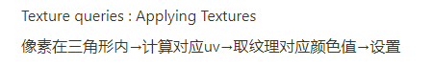

纹理太小 … 插值

纹理太大 … mipmap 各向异性过滤

贴图种类 - Environment Map Bump Mapping Displacement mapping

Shadowmapping\*

作业3

关于第一个计算插值通过fragment shader算

法向量上色

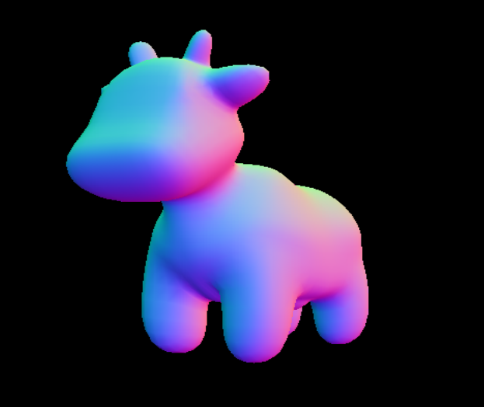

Blin-Phong反射模型

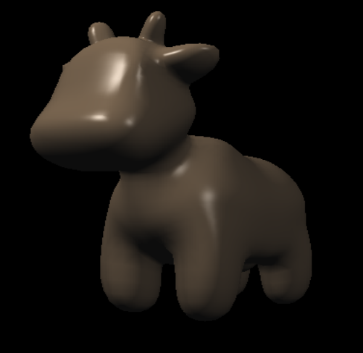

La+Ld+Ls

这里补充elgen库

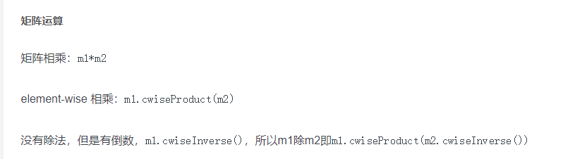

Texture：

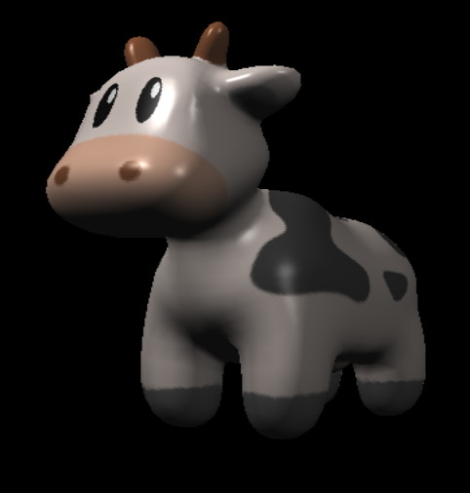

Uv坐标获取texture

Bump:

凹凸贴图 贴图对法线的扰动

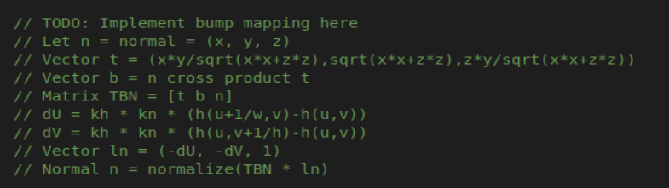

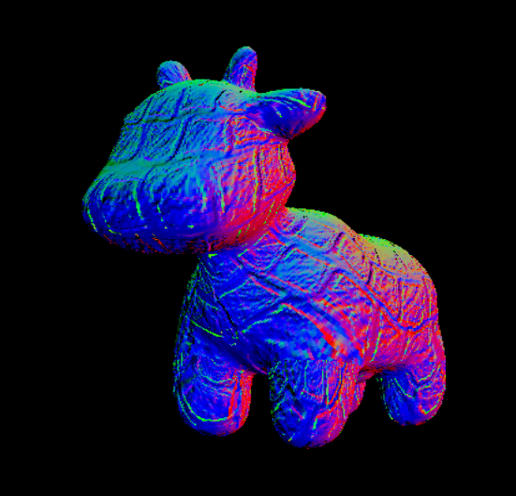

位移贴图

C:\Users\Administrator\Documents\WeChat Files\siwangzhishen30\FileStorage\Temp\1656469966271.png

